T.C.

SAKARYA ÜNİVERSİTESİ

**BİLGİSAYAR VE BİLİŞİM BİLİMLERİ FAKÜLTESİ**

YAPAY ZEKA VE İHA SİMÜLASYONU İLE YANGIN TESPİT OTOMASYONU

BSM 498 - BİTİRME ÇALIŞMASI

Yusuf SÖNMEZ

|  |  |  |
| --- | --- | --- |
| Fakülte Anabilim Dalı | : | BİLGİSAYAR MÜHENDİSLİĞİ |

Bu tez .. / .. / … tarihinde aşağıdaki jüri tarafından oybirliği / oyçokluğu ile kabul edilmiştir.

|  |  |  |
| --- | --- | --- |
|  |  |  |
| ………………. | ………………. | ………………. |
| Jüri Başkanı | Üye | Üye |

# 

# ÖNSÖZ

Çağımızda teknolojinin gelişmesi ve insan zekasına yaklaşan sistemlerin kurulmasıyla beraber birçok şey değişti. Bu değişimden payını insan kontrolünde gerçekleşmesi mümkün olan şeyler de aldı. Tıp, eğitim, turizm, ticaret gibi birçok sektör bu değişimden etkilendi ve sonuçları ister istemez istihdamı da etkiledi. Yapay zeka sayesinde geçmişte yüzlerce insanın yaptığı işi şimdilerde onlarca hatta sadece birkaç kişi yalnızca bilgisayar ya da tablet kullanarak halledebiliyor. İnsanın yaşamakta zorlanacağı bazı durumlarda makinelerin sorunsuz çalışabileceğini göz önüne alırsak birçok doğal afeti daha başlamadan durdurabiliriz. Bu şekilde insan kusurlarını minimize edebilir ve zorlu koşullarda çalışmak zorunda kalan insan sayısını azaltabiliriz. Yangın, yaşam alanlarından çok uzakta olduğundan insan kontrolünden görece daha uzak kalıyor, erken müdahale geciktiği için de büyüyerek hem doğaya hem de canlılara zarar veriyor. İnsanların yaşamakta ve gözlemekte eksik kalacağı yerlerde makinelerin dur durak bilmeden çalışabilmeleri, küçükken yangınları durdurabilme ihtimalimizi artıracağından bize umut veriyor. Çalışmamızda tam da bu konuya eğilerek, yangın tespitini insanlardan uzak bölgelerde bile tespit edebilecek bir sistem inşa etmeye çalıştık.

# **İÇİNDEKİLER**

ÖNSÖZ i

İÇİNDEKİLER ii

SİMGELER VE KISALTMALAR LİSTESİ iv

ŞEKİLLER LİSTESİ v

TABLOLAR LİSTESİ vi

ÖZET vii

BÖLÜM 1. GİRİŞ 1

1.1. Makine Öğrenmesi 2

1.1.1. Makine öğrenmesi türleri 4

1.2. Derin Öğrenme 5

1.2.1. Basit yapay sinir ağı (Perceptron) 5

1.2.2. Evrişimsel Sinir Ağları (CNN) 7

1.3. İHA Simülasyonu 8

BÖLÜM 2. GEÇMİŞ VERİLERE DAYALI YANGIN TAHMİNİ 8

2.1. Veri Setinin Hazırlanması 9

2.2. Girdi Seçimi 11

2.3 Türkiye’deki Yangınların Tahmin Edilmesi 11

BÖLÜM 3. GÖRÜNTÜ İŞLEME İLE YANGIN TESPİTİ 12

3.1. Veri Setinin Oluşturulması 13

3.2. Görsel Önişleme 14

3.3. Modelin Gerçeklenmesi 14

3.3.1. VGG16 15

3.3.2. ResNet 15

3.4. Modelin Eğitilmesi 16

3.5. Modelin Değerlendirilmesi 17

BÖLÜM 4. İHA SİMÜLASYON ORTAMININ HAZIRLANMASI 19

4.1. İHA’nın Lokasyonunun Ve Gezeceği Rotanın Belirlenmesi 19

4.2. İHA’ya Komut Verilmesi ve Havalanması 19

4.3. Meteorolojik Değerleri Üretecek Sistem 20

BÖLÜM 5. WEB SAYFASI ÜZERİNDEN SİSTEMİN BÜTÜNÜ 20

5.1. Meteorolojik Verilerin Sistem Tarafından Değerlendirilmesi 21

5.2. İHA’nın Aktif Olması Durumu 22

BÖLÜM 6. SONUÇ 23

BÖLÜM 7. Kaynakça 25

ÖZGEÇMİŞ 26

BSM 498 BİTİRME ÇALIŞMASI Değerlendİrme ve Sözlü Sınav Tutanağı 27

# SİMGELER VE KISALTMALAR LİSTESİ

|  |  |
| --- | --- |
| İHA | : İnsansız hava aracı |
| ESA | : Evrişimli sinir ağı |
| NN | : Neural Network (Sinir ağı) |
| FRP | : Fire radiation power (Yangın radyasyon kuvveti) |

# ŞEKİLLER LİSTESİ

Şekil 1.1 Yapay zeka ve alt alanları 2

Şekil 1.2 Lineer Regresyon Örneği 3

Şekil 1.3 Makine öğrenmesi algoritmaları 4

Şekil 1.4 Nöron örneği 5

Şekil 1.5 Yapay sinir ağı örneği 6

Şekil 1.6 Nöronda gerçekleşen işlemler 6

Şekil 1.7 ESA örneği 7

Şekil 3.1Veri setinden örnek görseller 14

Şekil 3.2 VGG16 modeli yapısı 15

Şekil 3.3 ResNet öğrenme bloğu 16

Şekil 5.1 Web sayfasının ilgili görseli 21

Şekil 5.2 İHA'nın harita üzerindeki hareketi 22

Şekil 5.3 Yangın anındaki uyarı mesajı 23

# TABLOLAR LİSTESİ

Tablo 2.1. Veri seti örnek parça 10

Tablo 2.2.Girdi ve çıktı arasındaki korelasyon ilişkisi 11

Tablo 2.3. Modellerin doğruluk oranları 12

Tablo 3.1.Veri seti içerisindeki olay dağılımları 13

Tablo 3.2. Karışıklık matrisi 18

Tablo 3.3.Sınıflandırma raporu 18

# ÖZET

Anahtar Kelimeler: Yapay zeka, Görüntü işleme, İHA simülasyonu, Makine öğrenmesi, Karar ağaçları, Evrişimsel sinir ağı

İnsan zihnini taklit etme fikrinden ortaya çıkan yapay zeka, günümüz sektörlerinden hepsini etkilemiş ve dönüştürmüştür. İnsan kontrolündeki eksiklikleri makinelerin neredeyse hatasız tamamlayabildikleri artık ispatlanmış düzeydedir. İnsani kusurlar ve gecikmeler neticesinde kontrolden çıkabilen doğal afetler, makineler sayesinde önceden önlenebilir hale gelmiştir. Yapay zekanın bize sunduğu enstrümanları kullanarak bu gibi sorunları daha büyümeden çözmek mümkün gözüküyor.

Makine öğrenmesi modellerini kullanarak konum bazlı hava bilgilerine ve bölgenin yangın alışkanlıklarına bağlı bir tahmin algoritması üretilmiştir. Bu tahmin algoritması sayesinde bölgede yangın olabilme olasılığı belirli bir düzeyin üzerinde ise sisteme yangın kontrolü sinyali verilmiş olacaktır. Yangın kontrolü sinyalini alan sistem, İHA’yı havalandıracak ve istenen çaptaki dairesel bir alanı tarayacaktır. Bu tarama işlemi gerçekleşirken kamera sensöründen gelen veriler derin öğrenme yardımıyla yangının kendisi veya yangına işaret edebilecek dumanı tanıyacaktır. Sonrasında yangın resmi, olasılığı ve konumu son kullanıcıya dönecektir.

# GİRİŞ

Değişen iklim ve küresel ısınma sebebiyle dünyadaki birçok yaşam alanı değişime uğramakta ve bozulmaktadır. Artan sıcaklıklar yerkürede birçok afete ve anormalliklere sebebiyet vererek hem bitkilerin hem de hayvanların hayatlarını tehlikeye atıyor. Küresel ısınmanın direkt sonuçlarından biri de hiç kuşkusuz orman yangınları. Düşük yoğunluklu yangınlar her ne kadar toprak ve ekosistem için bazı avantajları barındırsa da, yüksek yoğunluklu yangınlar daha çok zarara sebebiyet vermektedir. [1] Doğal akışından daha sık tekrarlanan yangınlar, iyileşme sürecini baltalamakta ve doğal yaşamı tehlike altına almaktadır. [2]

Yapay zeka, insanlar gibi örüntü yakalama, anomali tespit etme gibi konularda dikkat çekici gelişmeler kaydettiği için yangın tespiti gibi karmaşık olmayan sistemlerde kullanılması fayda sağlayacaktır. İnsanın erişmesi ve yaşaması zor olan bölgelerde bir makinenin faaliyet göstermesi maliyet ve kaynak açısından yararlı olacaktır.

İHA’lar günümüzde insanın ulaşamayacağı birçok alanda ve çeşitli işleri yapmakta kullanılmaktadır. Küçük olmaları, üzerlerine sensörler takılarak veri girişi yapabilmeleri, uçarak hareket edebilmeleri gibi birçok özellikleri sayesinde tercih edilmektedir. İnsanların yaşam alanlarının dışında yer alan ormanlarda istenen her an gözlem yaparak bilgi sağlayabilecek en ideal araçlardan biridir. İnsani kusurların giderilmesi, maliyetlerin düşürülmesi gibi birçok kalemde yararı olacaktır.

Yangınların, bölgenin geçmiş yangın vakaları ve genel yangın oluşumuna uygun meteorolojik şartları değerlendirilerek oluşma olasılıkları tespit edilecektir. Eğer tehlike oluşturabilecek şartlar oluşmuşsa bölgede hazır bulunan İHA devreye girecek ve önceden belirlenen alanı kamera sensörü yardımıyla tarayacaktır. Bir yangına ya da yangın belirtisine denk gelirse kameradaki resmi, yangın ihtimalini ve konumunu ilgili birimlere haber verecek ve gerekli müdahale sağlanacaktır. Erken tespit edilmesi halinde büyüme ihtimali olan yangın küçükken tespit edilecek ve yine havadan müdahale edilebilecektir. Yangın büyüdüğü takdirde müdahale için açılacak yollar, kesilecek ağaçlar ve harcanacak kaynak tamamen ortadan kalkacak ve erken çözüme kavuşmuş olacaktır.

Tercih edilen teknolojiler, sistemi oluşturan amaç doğrultusunda en iyi performansı verebilecekler arasından seçilmiştir. Önceki yangınları analiz edip yeni yangınların oluşma olasılığını tespit eden makine öğrenmesi modelleri kullanılmıştır. İHA’nın simüle edilebilmesi için dronekit, ArduPilot kullanılmıştır. Kameradan gelen resimlerde yangına dair bir iz olup olmadığını tespit edebilmek için ise derin öğrenme metotları tercih edilmiştir.

* 1. Makine Öğrenmesi

Makine öğrenmesi, insan kabiliyetlerini dış dünyayı matematiksel modeller ile temsil ettikten sonra makineye taklit ettirilmesine denmektedir. Makineler dış dünyayı sayılar dışında herhangi başka yöntemle algılamaktan şimdilik acizdirler. Bu sebeple dış dünyanın makinelere aktarılması ancak matematiksel ifadelere dönüştükten sonra mümkün olmaktadır.

Yapay zekayı bir alana verilmiş genel bir ad olarak düşünürsek, makine öğrenmesi bu alanın en ilkel ancak yapı taşını oluşturan parçası olacaktır. En karmaşık matematiksel ifadelerin bile aslında basit rakamlardan ve eşitliklerden oluşması gibi. Makine öğrenmesinde kullanılan yöntemler ilerleyen aşamalarda özelleştirilerek ve geliştirilerek daha belirli alanlara dönüştürülmüştür. Şekil 1.1’de görüleceği üzere makine öğrenmesi diğer alanları kapsasa da özelleşmiş bir alt dal değildir.

metin, daire, ekran görüntüsü, logo içeren bir resim

Açıklama otomatik olarak oluşturuldu

Şekil 1. Yapay zeka ve alt alanları

Yukarıda belirtildiği gibi, dış dünyayı matematik dünyasında ifade edemeden bir makineye göstermek mümkün değildir. Bilim insanları yüzyıllar boyunca evrenin işleyişini anlamak için bu yöntemi kullanmışlardır. Bulunan tüm çıkarımlar bir matematiksel ifade ile ispatlanmaya çalışılmıştır. Bir örnek vermek gerekirse Newton, kuvveti anlamlı ve matematiksel hale getirebilmek için Denklem 1.1’i kullanmıştır.

Bu sayede kuvveti kütle ile ivmenin çarpımı olarak ifade etmiştir. Denklem 1.1’de görüleceği üzere kütle veya ivmeden herhangi biri artarsa cisme uygulanan kuvvet de bir o kadar artacaktır. Bu şekilde artık gerçek hayatta karşımıza çıkan hareket eylemini matematiksel olarak modellemiş olmaktayız. Herhangi bir değişken bilinmediğinde diğer değişkenler sayesinde bulunabilmektedir.

Makine öğrenmesi de kabaca örnekte verilen tekniği uygulamaktadır. Kendisine verilen değerlere bakarak aralarında çeşitli matematiksel ve anlamlı ilişkiler kurmaya çalışacak ve bulduğu anlamlı ilişkiyi bir sonraki bilinmeyen değişkeni tahmin etmekte kullanacaktır. Şekil 1.2’de görüldüğü üzere mavi noktalarla ifade edilen karışık bir veri setinde modelimiz doğrusal regresyon ilişkisi kurmuştur. Kırmızı ile ifade edilen çizgi verisetinin gösterdiği dağılımı tespit etmektedir. Bu sayede bir sonraki t anında modelin hangi eğilimi göstereceği tahmin edilebilmektedir.

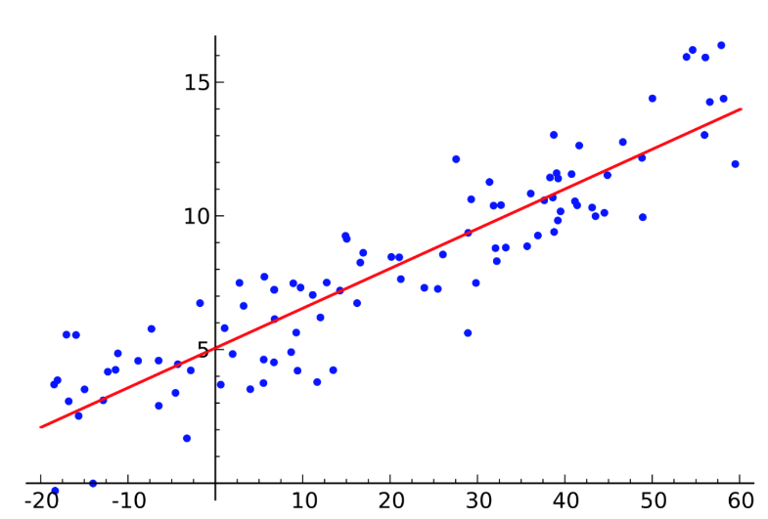

Şekil 1. Lineer Regresyon Örneği

* + 1. Makine öğrenmesi türleri

Şekil 1.2’de uygulanan tekniğe benzer birçok teknik makine öğrenmesi çatısı altında uygulanmaktadır. Tekniklerin de kendi içerisinde bazı gruplandırmaları mevcuttur. Bunlar denetimli öğrenme, denetimsiz öğrenme, yarı-denetimli öğrenme olarak ayrılabilir. Denetim ifadesi ile kastedilen dışarıdan bir müdahalenin olup olmadığıdır. Müdahalenin kendisi veri seti içerisindeki değerlerin belirli bir sınıfa ait olup olmadığını belirler. Önceden yangın çıkmış zamanlardaki hava durumu verilerinin yangın var diye etiketlenmesi denetimli öğrenmeye örnek olarak verilebilir.

Elde edilen veri setindeki verilerin türüne ve yapısına göre farklı teknikler seçilebilmektedir. Verinin sayısal ya da kategorik ifadelerden oluşması sonucu değiştirebilmektedir. Nihayetinde hepsi matematiksel yani sayısal bir ifadeye dönüştürülecek olsa da anlamlı bir ilişki çıkarılması için verinin türü önemlidir. Şekil 1.3’de görüleceği üzere Continuous (sürekli sayılar) adıyla ifade edilen veriler farklı algoritmalarla, Categorical (Kategorik veriler) veriler farklı algoritmalarla çözümlenmektedir.

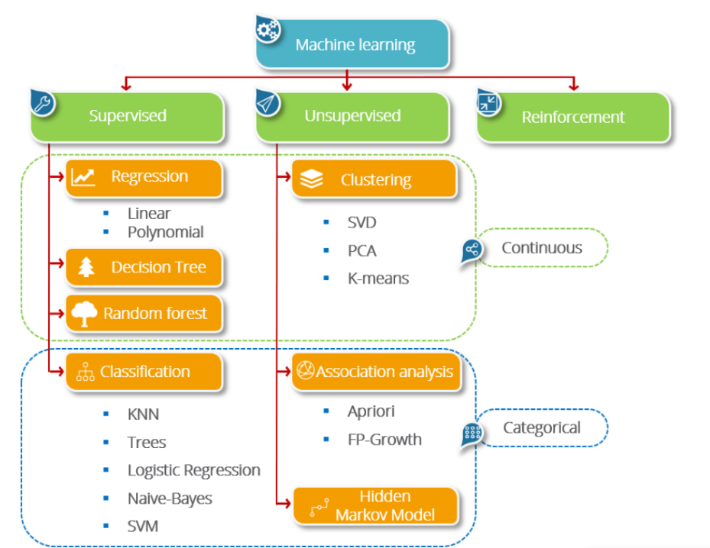

Şekil 1. Makine öğrenmesi algoritmaları

* 1. Derin Öğrenme

İnsan beyni doğada eşi benzeri olmayacak bağlantıda nöron içermektedir. Nöronların birbirleri ile kurdukları bağ sayesinde görmekte, duymakta, tatmakta ve en önemlisi anlamakta herhangi bir sorun yaşamıyoruz. Derin öğrenmenin temelleri nöronları anlamamızla paralel olarak atılmıştır. İlk fikirler nöronları taklit edecek algoritmalar inşa etme düşüncesinden doğmuştur. Bu sayede insan beynindeki gibi daha önce karşılaşmadığı senaryolarda, önceden edindiği örüntüyü uygulayabilecek ve bir karara varacak sistemler inşa edilebilecektir. Algoritmalar bu gibi işleri yapmakta oldukça yetersizlerdi. Çünkü kendilerine söylenen dışında hareket etme kabiliyetleri yoktu. NN (Yapay sinir ağları) ise bu konuda çok daha yetenekliydi.

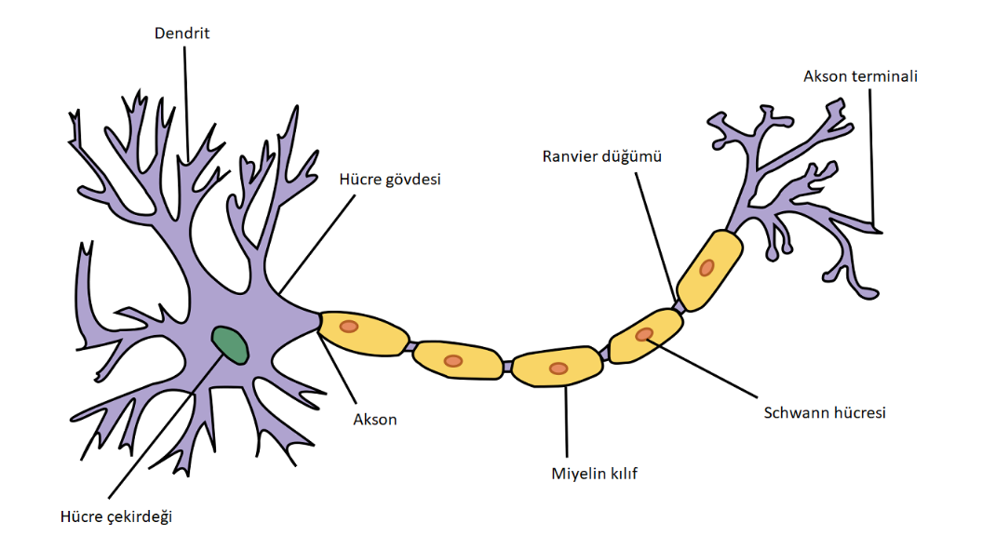

Şekil 1. Nöron örneği

Derin öğrenme, çok katmanlı sinir ağlarını kullanan öğrenme türüne verilen addır. Sinir ağlarına gelen bilgi bazı matematiksel işlemler sonucunda bir çıktıya dönüşür ve çıkış katmanına kadar bu işlemlere maruz kalır.

* + 1. Basit yapay sinir ağı (Perceptron)

Çok katmanlı yapay sinir ağlarında binlerce nöron barınabilmektedir. Nöronların her biri belirli görevleri yerine getirmekte ve çıktıyı oluşturmaya yardımcı olmaktadır. Şekil 1.4’de görüldüğü üzere bir yapay sinir ağı çokça nöron içermektedir. Her bir nöron bir önceki katmandaki tüm nöronlara ve bir sonraki katmandaki tüm nöronlara bağlıdır. Bu sayede bir nöronda edinilen bilgi tüm nöronlara iletilebilmektedir.

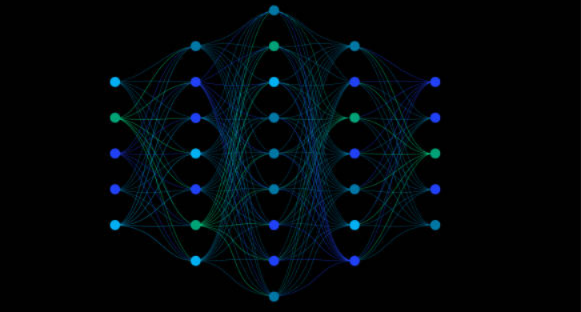

Şekil 1. Yapay sinir ağı örneği

Tek bir nöronu inceleyecek olursak, kendisine ulaşacak bilgi yolda birtakım değişikliklere maruz kalır. Değişikliği meydana getiren orana ağırlık denmektedir. Ağırlık, bilgi daha nörona ulaşmadan önce belirli bir oranda bilgiyi değiştirir. Nöron çekirdeğine gelmeden Dendrit’te değişen bilgi olarak düşünülebilir. Nöron çekirdeğine değişerek gelen bilgiler toplam fonksiyonuna sokulmaktadır. Bu sayede önceki katmanda oluşan bilgiler tek bir nöronda yeniden oluşturmaktadır. Toplanan veriler bir aktivasyon fonksiyonuna daha iletilerek çıktı verisini meydana getirmektedirler. Aktivasyon fonksiyonu nöronun ateşlenmesine karar veren fonksiyondur. Şekil 1.6’da anlatılan işlemlerin her biri gösterilmektedir.

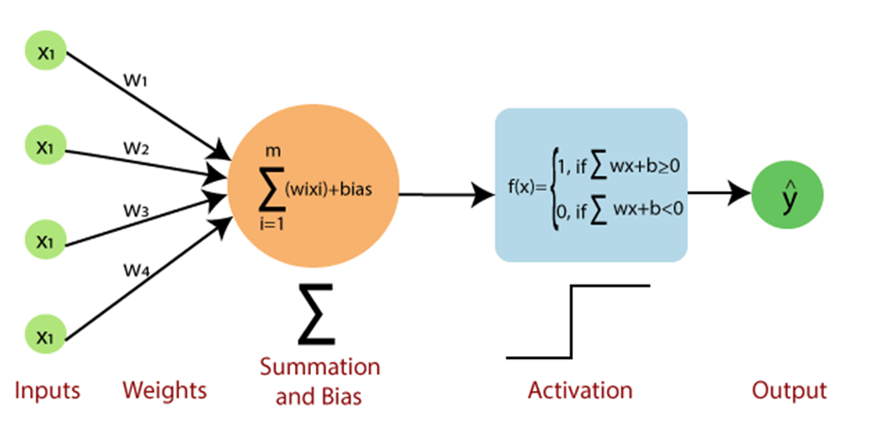

Şekil 1. Nöronda gerçekleşen işlemler

* + 1. Evrişimsel Sinir Ağları (CNN)

ESA, görüntü işlemek için kullanılan özelleşmiş bir sinir ağı tipidir. İçerisinde birçok katman bulundurmaktadır. Bunlara örnek olarak konvolüsyon, havuzlama, aktivasyon fonksiyonu katmanları verilebilir. Şekil 1.7’de basit bir ESA görülebilmektedir.

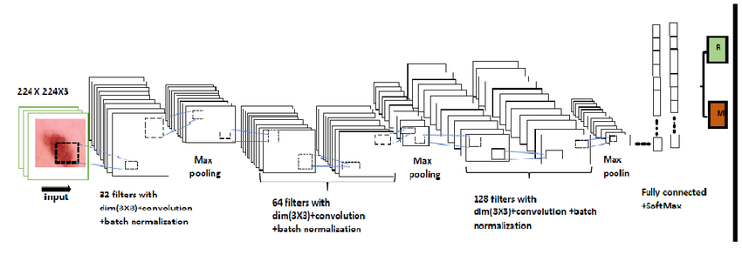

Şekil 1. ESA örneği

Evrişim katmanı Şekil 1.7’de göründüğü gibi konvolüsyon, havuzlama (pooling), yığın normalizasyonu (batch normalization) ve aktivasyon (relu) fonksiyonunu içermektedir. Son aşamada sınıflandırma yapabilmek adına bir yapay sinir ağı (fully connected) konulmuştur.

Konvolüsyon işlemi, resmin filtreler yardımıyla özniteliklerinin çıkarılmasıdır. Denklem 1.2 yardımı ile resmin içerisindeki yatay, dikey, açısal kenarlar gibi öznitelikler üretilmektedir [3].

Evrişim katmanından hemen sonra aktivasyon katmanı gelmektedir. Klasik sinir ağlarında tanjant, sigmoid, hiperbolik fonksiyonlar tercih edilse de ESA’da relu fonksiyonu sıklıkla tercih edilmektedir [3]. Denklem 1.3’de relu fonksiyonu gösterilmiştir. Relu fonksiyonu doğrusal değildir ve negatif değerleri sıfırlamaktadır.

Son aşamada ise havuzlama işlemi uygulanmaktadır. Havuzlama işleminde belirli yönteme göre piksel matrisi olarak temsil edilen resmin boyutları küçültülmektedir. Genellikle maksimum havuzlama (Maximum Pooling) tercih edilmektedir. Bu yöntem ile en büyük eleman, seçilen bölgeyi temsil edecek olan eleman olarak atanmaktadır.

* 1. İHA Simülasyonu

İHA simülasyonu için açık kaynak bazı kütüphaneler tercih edilmiştir. DroneKit kütüphanesi herhangi bir İHA ile temasa geçebilme, komut verebilme kabiliyetine sahiptir. ArduPilot kütüphanesi, sanal bir İHA oluşturmak adına tercih edilmiştir. Bu sayede konum, rota ve İHA ile alakalı çeşitli diğer verilerin alınabilmesi amaçlanmıştır.

# GEÇMİŞ VERİLERE DAYALI YANGIN TAHMİNİ

Gözetleme kulesinde yer alacak olan İHA, belirli süreler dahilinde kendisine gelecek olan hava durumu verilerine bakarak şartların yangın oluşumuna sebep olup olamayacağını saptamak mecburiyetindedir. Verileri ilgili kaynaktan çekecek, optimum olan makine öğrenmesi modeline sokacak ve sonucunda yangın ihtimali var ise İHA’yı havalandıracaktır.

Kaynaktan gelen verilerin belirli bir standart yapıda gerçekleştirilmesi gerekmektedir. Gelen veriler temizlenmeli, gerekirse içlerinden yeni özellikler türetilmeli ve nümerik formata dönüştürülmelidir.

Standardize olmuş veriler çeşitli makine öğrenmesi modellerine sokularak performansları test edilmeli, en iyi sonucu veren model tercih edilmelidir. Sonuç modelin daha önce görmediği test verileri ile son değerlendirmesi yapılarak eksik olduğu kısımlar giderilmelidir.

2.1. Veri Setinin Hazırlanması

Veri seti 2015-2019 yılları arasında Türkiye’de meydana gelmiş olan yangınları kapsamaktadır. Veri setini oluştururken European Forest Fire Information System (EFFIS), NASA yangın arşivindeki MODIS uydusu ve NASA portalında yer alan MERRA-2 uydusundan gelen veriler kullanılmıştır. EFFIS verileri yanan alanın büyüklüğünü tarihlere göre içermektedir. Yangının gerçekleşme zamanı (gündüz/gece) ve yangın radyasyon kuvveti (FRP) verileri NASA yangın arşivinden sağlanmıştır. Yangının ortaya çıktığı tarihte ve yerde hava durumu ile iklimsel koşullar MERRA-2 uydusundaki verilerden sağlanmıştır [4].

Veri seti 11 adet sütundan oluşmaktadır. Yıl, ay, sıcaklık, bağıl nem, rüzgar hızı, FRP (Fire radiaton power), gündüz/gece, soğukluk derecesi günleri (CDD), sıcaklık derecesi günleri (HDD), FRP oranı ve yanan alan (hektar) veri setinde bulunan özelliklerdir.

Sıcaklık arttıkça buharlaşma artar, buharlaşma arttıkça havadaki nem azalır ve azalan nem yangının oluşması için gerekli şartları hazırlar. Bağıl nem sabahın erken saatlerinde en yüksek seviyesindedir. Öğlene doğru sıcaklık arttığı için en düşü seviyelerine doğru geriler. %10 seviyesinin altına düştüğünde ise çok tehlikeli bir hal alıyor. Genel olarak yangın riski 77°F (25°C) derecesinde başlar, sıcaklığın artmasıyla risk de artmış olur. Bir diğer faktör ise yangının başka bölgelere ulaşmasını kolaylaştıran ve ısıyı yanmaya müsait dallara, çalılara ulaştıran rüzgar hızıdır. 15 km/saat ve üzerindeki hızlarda bir rüzgar risk oluşturmaktadır [5]. FRP yangın sırasında ortaya çıkan enerjiye bağlı bir ölçü birimidir. Yangının yoğunluğu ile ilişkilendirilebilir. FRP değeri arttıkça yangının boyutunun da arttığı ve ikisi arasında pozitif bir ilişkinin olduğu bilinmektedir [4]. HDD ve CDD son 24 saat içerisinde havanın ne kadarının soğuk olduğunu belirtir. Günlük ortalama sıcaklık 10°C’nin üzerinde olduğunda CDD, 10°C’nin altında olduğunda HDD günlük birikmiş dereceleri temsil etmektedir. Tablo 2.1’de örnek veri seti konulmuştur.

Tablo .. Veri seti örnek parça

|  |  |  |  |  |  |  |  |  |  |  |
| --- | --- | --- | --- | --- | --- | --- | --- | --- | --- | --- |
| **Yıl** | **Ay** | **Sıcaklık (°C)** | **Bağıl Nem** | **Rüzgar Hızı (m/sn)** | **FRP** | **Gündüz/Gece** | **CDD** | **HDD** | **FRP oranı(Aylık)** | **Yanan Alan (Hektar)** |
| 2015 | Ocak | 9.28 | 0.6892 | 6.9510 | 6.4 | Gündüz | 0.0 | 0.7157 | 0.055 | 84.30 |
| 2016 | Ağustos | 30.97 | 0.3262 | 5.3391 | 11.5 | Gündüz | 20.97 | 0.0 | 0.00094 | 97.80 |
| 2017 | Temmuz | 22.08 | 0.5390 | 11.2215 | 9.6 | Gündüz | 12.0860 | 0.0 | 0.0014 | 78.78 |
| 2018 | Mayıs | 24.5996 | 0.5307 | 3.2364 | 36.0 | Gündüz | 14.59 | 0.0 | 0.081 | 167.98 |
| 2019 | Haziran | 24.5528 | 0.5708 | 8.5949 | 18.3 | Gündüz | 14.55 | 0.0 | 0.0092 | 763.50 |

2.2. Girdi Seçimi

Problemimiz bir sınıflandırma problemi olduğundan yanan alan sütunundaki verilerin bazı değişimlerden geçmesi gerekmektedir. Her hava durumu yangın çıkartmaya müsait olmadığından yangının olmadığı durumlar da modele tanıtılmalıdır. Çok küçük ve küçük olarak sınıflandırılan yangınların koşullar itibari ile büyük yangınlar doğurmadığı bilindiğinden yangın yok olarak etiketlenmesi herhangi bir sorun teşkil etmeyecektir [5]. Bu sayede yangın var veya yok olarak elimizde iki adet sınıf kalmakta, bu sayede bir sınıflandırma işlemi veri setine uygulanabilmektedir.

Veri setindeki her sütun (özellik) hedef tahminine bir katkı sağlamak zorunda değildir. Bazı sütunlar herhangi bir ilişki barındırmayabilirler. Elimizdeki verilerin istatistiksel olarak ne kadar kaliteli olduğunu ve korelasyon ilişkisinin ne kadar kurulduğunu kontrol etmek daha doğru sonuçlar elde etmemize yardımcı olacaktır. Tablo 2.2’de hedef tahminine sütunların ne kadar etki ettikleri gösterilmiştir.

Tablo ..Girdi ve çıktı arasındaki korelasyon ilişkisi

|  |  |  |
| --- | --- | --- |
|  | **Korelasyon** | **P-değeri** |
| **Yıl** | -0.1608 | 0.00006 |
| **Ay** | 0.5579 | 0.0 |
| **Sıcaklık** | 0.4505 | 0.000002 |
| **Bağıl Nem** | 0.0117 | 0.3940 |
| **Rüzgar Hızı** | -0.1501 | 0.0005 |
| **Gündüz/Gece** | -0.0022 | 0.8728 |
| **CDD** | 0.4289 | 0.00002 |
| **HDD** | -0.3383 | 0.00001 |

2.3 Türkiye’deki Yangınların Tahmin Edilmesi

Hazırlanan veri seti, test ve eğitim olmak üzere iki parçaya ayrılacaktır. Bu şekilde veri seti içerisindeki bazı veriler model eğitilirken hiç kullanılmayacak ve modeli test etmemiz daha doğru sonuçlar verecektir. Eğitim için veri setinin %80’i, test için ise %20’si kullanılmıştır. Eğitim ve test veri seti olarak ayrılan kısım normalizasyon ile standart bir hale sokulmuştur. Normalizasyon değerleri 0-1 arasına sıkıştırarak performansı artırmakta, çok yüksek ya da çok düşük değerleri minimize etmektedir. Yüksek varyansa, ortalamaya sahip değerler diğer değerler üzerinde gereğinden fazla baskıya neden olmaktadır. Bu baskı normalizasyon ile giderilmektedir.

Problemimiz bir sınıflandırma problemi olduğu için Random forest classifier, DecisionTree Classifier, GradientBoosting Classifier, XGB Classifier, CatBoost Classifier, AdaBoost Classifier, SVC kullanılmıştır. Değişik parametreler ile hangi modelin en iyi sonucu vereceği Grid Search tekniği kullanılarak aranmıştır. Modellerin performansları Tablo 2.3’de verilmiştir. Görüldüğü üzere en iyi performansı gösteren model Random Forest Classifier olmuştur.

Tablo .. Modellerin doğruluk oranları

|  |  |
| --- | --- |
| **Model** | **Doğruluk (%)** |
| Random forest classifier | **99.05** |
| DecisionTree Classifier | 98.48 |
| GradientBoosting Classifier | 98.57 |
| XGB Classifier | 98.76 |
| CatBoost Classifier | 98.95 |
| AdaBoost Classifier | 98.48 |
| SVC | 98.57 |

# GÖRÜNTÜ İŞLEME İLE YANGIN TESPİTİ

Sistem İHA’ya havalanması ve devriye gezmesi talimatını verdikten sonra İHA’nın üzerindeki kamera sensörü ile bir görüntü akışı oluşacaktır. Görüntü akışının hızlı bir şekilde analiz edilmesi ve sonucun kullanıcıya iletilmesi gerekmektedir. Bu şekilde var olan yangın tespit edilecek ve son kullanıcıya gerekli tüm bilgiler iletilecektir.

Resim işleme, derin öğrenme teknikleri kullanılarak gerçeklenmiştir. Çeşitli modeller test edilmiş, transfer öğrenme tekniği de kullanılmıştır.

3.1. Veri Setinin Oluşturulması

Veri seti çeşitli kaynaklardan toplanarak oluşturulmuştur. Haber, internet sitesi, açık kaynak veri setleri kullanılarak yangınlı ve yangınsız İHA görüntüleri toplanmıştır. Veri seti içerisindeki tüm resimler ile karşılaşılabilecek tüm senaryoları içerisinde barındırmak zorundadır. Herhangi modele eğitilmemiş bir senaryo ile karşılaşırsa son kullanıcıyı yanıltıcı sonuçlar elde edilebilir. Örneğin, sisli bir havada dolaşan İHA sisin kendisini yangın dumanı sanabilir ve yangın alarmına geçebilmektedir. Aynı şekilde yangın dumanını da sis sanabilir ve yangın varken bildirim yapmayabilir. Bu durumu önleyebilmek için veri setinin bu gibi durumları içeren türde hazırlanması gerekmektedir.

Tablo ..Veri seti içerisindeki olay dağılımları

|  |  |  |
| --- | --- | --- |
|  | **Durum** | **Adet** |
| **Yangın Var** | Duman ve Yangın | 369 |
| Duman | 661 |
| **Yangın Yok** | Yangın benzeri | 350 |
| Duman benzeri | 469 |
| Ormanlık alan | 858 |

Tablo 3.1’de görüldüğü gibi veri seti içerisinde çeşitli durumları barındırarak karşılaşılabilecek senaryoları modele öğretebilecek seviyeye getirilmiştir.

Modelden beklenen İHA gezerken kamera sensöründen gelen verilerin içerisinde yangın var ya da yok olarak etiketleyebilmesidir. Bu sayede şüpheli bir durum son kullanıcıya gönderilecek ve onun onayına sunulacaktır. Şekil 3.1’de görüldüğü üzere üst satırdaki örnekler yangın durumlarını ifade eden görsellerden, alt satır ise yangına benzer durumları da içeren yangın olmayan durumları ifade eden görsellerden oluşmaktadır.

Veri seti %15 test, %15 doğrulama ve %70 eğitim veri seti olarak 3 gruba ayrılmıştır. Veri zenginleştirme teknikleri de uygulandığında veri seti 8.547 resim sayısına yükselmiştir. Yangın olan resimlerin sayısı 4751’e, yangın olmayan resimlerin sayısı ise 3796’ya yükselmiştir.

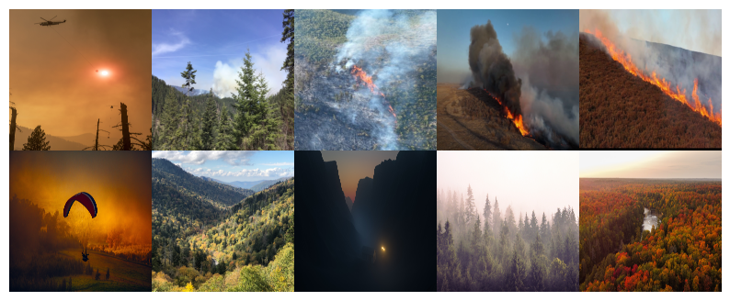

Şekil 3.Veri setinden örnek görseller

3.2. Görsel Önişleme

Görseller derin öğrenme modeline sokulmadan önce belirli standartlara uygun hale getirilmelidir. Resmin işlenebilir hale gelmesi için tensör adı verilen bir veri türüne dönüşmesi gerekmektedir. Tensörler GPU üzerinde de çalışabilen veri tipleridir. Çok boyutludurlar. Tensörlerin matrislerden farkı ise, bünyelerinde vektör barındırıyor olmalarıdır. Matrisler hücrelerinde sayı tutarken, tensörler bünyelerinde vektör barındırırlar. Vektör, yönü olan büyüklüklere denmektedir. Örneğin kuvvet, bir yöne doğru uygulanırsa var olacağından vektörel bir ifadedir [6].

Görselin ait olduğu sınıf da önişleme tabi tutulmak mecburiyetindedir. Sadece sayılar ile ifade edilen bir sınıf kodlama çeşitli sorunlara sebep olacaktır. Örneğin yangın ile yangın yok etiketlenirken 0 ve 1 sayıları kullanılacak olsa bilgisayar 1’in 0’dan büyük olduğunu düşünerek anlamsız bir üstünlük ilişkisi kuracaktır. Bu durumun engellenmesi için One Hot Encoder adı verilen bir teknik uygulanmaktadır. Bu teknik ile sınıflar [0, 1] ve [1, 0] olarak etiketlenecek ve sınıflar arası anlamsız ilişkiler önlenmiş olacaktır.

3.3. Modelin Gerçeklenmesi

Derin öğrenmede modeller oldukça büyük öneme sahiptir. Kullanılan modelin yapısı resimlerin işlenmesini ve bu sayede özniteliklerin değişmesini sağlamaktadır. Resmin içerisindeki öznitelik çıkarılacak sonucu da değiştirecektir. Bu nedenle model varılacak sonucu etkilemekte, bazı modeller sonuca hızlı ulaşırken bazılarının sonuca geç ulaşması söz konusu olabilmektedir. Projenin içerisinde kullanılan iki tür derin öğrenme modeli vardır: VGG16, ResNet (transfer öğrenme kullanılmıştır).

3.3.1. VGG16

VGG16 bir sınıflandırma ve obje tespit etme algoritmasıdır. 1000 adet resmi 1000 farklı kategoride %92.7 gibi gayet tatmin edici bir doğruluk ile sınıflandırabilmiştir. Günümüzde kullanılan popüler algoritmalardan biridir [7].

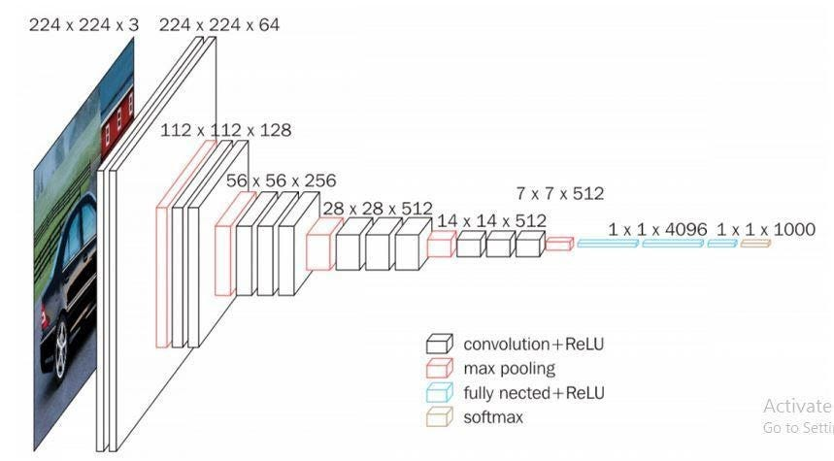

Şekil 3. VGG16 modeli yapısı

3.3.2. ResNet

ResNet, 2015 yılında Microsoft araştırma ekibi tarafından geliştirilmiştir. Artık ağ olarak da çevrilebilen “Residual Network” ifadesinden türemiştir. Temelinde yatan ana mantık önceki katmanlarda öğrenilen bilgilerin havuzlama işleminden sonra kayboluyor olmasına çözüm bulmaktır. Havuzlama işlemi yapılmadan önceki halleri havuzlama işlemi yapıldıktan sonra eklenir ve bu şekilde öğrenilen niteliklerin unutulması engellenir. Şekil 3.3’de görüleceği üzere aktarım birkaç adım sonra gerçekleşmektedir. Bu aşamada transfer öğrenme tekniği kullanılmıştır. Bu sayede önceden çok yüksek sayıda resim ve sınıf ile eğitilmiş modeller özelleşmiş konularda yüksek performanslar gösterebilmektedir. IMAGENET veri seti önceden eğitilmiş veri seti olarak tercih edilmiştir.

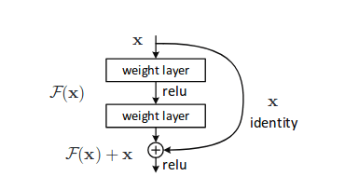

Şekil 3. ResNet öğrenme bloğu

3.4. Modelin Eğitilmesi

Model eğitilmesi sırasında birçok hiper parametre ayarlanmaktadır. Bunlar gerçek sınıf ile modelin tahmin ettiği sınıf arasındaki farkı hesaplayan kayıp fonksiyonları, modeli gerçek sınıfa yaklaştırmak için kullanılan optimizasyon fonksiyonları ve oranları olarak düşünülebilir.

Tensör haline getirilmiş ve GPU üzerinde işlem görmeye hazırlanmış veri setleri önceden belirlenen modelin katmanlarından geçerek eğitim başlamış olmaktadır. Projemizde ResNet50 modelinin ImageNet veri seti ile önceden eğitilmiş versiyonu kullanılmıştır. Bu şekilde daha fazla ince ayarlanmış parametre ve önceden alınan deneyimler saklanmıştır. Tüm veri seti yığınlar (batch) halinde modele verilmektedir. Tüm yığınlar yani tüm veri seti modelin üstünden bir kez geçtiğinde bir devir (epoch) tamamlanmış olmaktadır.

Projemizde kayıp fonksiyonu olarak Cross Entropy Loss kullanılmıştır. Bu fonksiyonun özelliği kendi içerisinde softmax fonksiyonunu uygulayarak çıktıdaki değerlerin 0-1 arasına sıkışmasına ve yüzdelik olasılıklarını hesaplamaya yardımcı olmasıdır. Denklem 3.1’de Cross Entropy Loss fonksiyonu gösterilmiştir.

Projenin kendi yapısı içerisinde yalnızca 2 adet sınıf olduğu için hesaplama Binary Cross Entropy Loss ile aynı denkleme sahip olacaktır. Denklem 3.2’de son hali gösterilmiştir. ‘y’ değeri ikili göstergeyi ifade eder, sınıfın gerçek etiketini temsil etmektedir. ‘p’ değeri tahmin edilen olasılığın hangi sınıfa ait oluşunu temsil etmektedir.

Optimizasyon fonksiyonu olarak Adam tercih edilmiştir. 2015 yılında ortaya çıkan Adam optimizasyon fonksiyonu kendisi ile birçok avantaj getirmiştir. Daha iyi sonuçlar için rastgeleliği kullanarak gürültülü verilerle daha hızlı çalışmaktadır, her türlü değişkene uyum sağlayabilmekte ve her değişken için en uygun öğrenme oranını öğrenmektedir ayrıca kullanımı kolaydır ve fazla bellek gerektirmez.

Transfer öğrenme uygulandığı için fazla devir (epoch) uygulanması fazladan öğrenmeye ve önceden kazanılmış niteliklerin unutulmasına sebep olabileceğinden 1 devir uygulanmıştır. Bu sayede eğitim kısa ve verimli gerçekleşmiştir.

Eğitim sonrasında doğrulama aşaması uygulanmıştır. Bu sayede eğitilen model, her devirde daha önce görmediği resimlerle test edilmiş ve performansı değerlendirilmiştir. Doğrulama aşaması gerçek hayatta kullanıldığında modelin nasıl tepki vereceğini belirleyen aşamadır ve yorumlanması hayati öneme sahiptir.

3.5. Modelin Değerlendirilmesi

Genelde modeller değerlendirilirken doğruluk oranı tercih edilmektedir. Kısmen doğru olmakla beraber tamamen eksik bir ölçüm metriğidir. Yalnızca doğruluğa bakarak yapılan değerlendirme, modelin çeşitli koşullarda nasıl tepki verdiğini gözümüzden kaçırmamıza sebep olabilmektedir. Örneğin tek bir sınıfın diğer sınıflar üzerinde ezici bir çoğunluğu var ise model eğitilirken çoğunlukla o sınıfı öğrenecektir. Doğrulama aşamasına geldiğinde malum sınıftaki örnek sayısı ezici çoğunluğu oluşturacağından doğruluk oranı yüksek çıkacaktır ancak gerçekte model malum sınıf dışındaki senaryoları doğru tahmin etmiş olmayabilir. Bu sorunu ortadan kaldırmak için sınıflandırma metriklerinin çoğalması ve her sınıf için ayrı metrikler kullanılması gerekmektedir. Bunun için karışıklık matrisi (confusion matrix), precision, F1-score kullanılmaktadır. Karışıklık matrisi, matris içerisinde modelin hangi sınıfları doğru bildiği ve hangi sınıfları kimlerle karıştırdığını içermektedir. Bu sayede modelin davranış şablonunu ortaya çıkarmaktadır. Precision metriği, modelin pozitif dediği sınıfların gerçekten ne kadarının pozitif olduğunu gösterir. Recall (duyarlılık) metriği, pozitif olarak tahmin etmemiz gereken işlemlerin ne kadarını pozitif olarak tahmin ettiğimizi gösterir. F1-score ise anlatılan iki metriğin harmonik ortalaması olarak düşünülebilir. Doğruluk yerine F1-score metriğinin tercih ediliyor olması da eşit dağılmamış veri setlerindeki modelin performansını daha detaylı göstermesindendir. Tablo 3.2’de modelin doğrulama aşamasındaki karışıklık matrisi gösterilmiştir.

Tablo .. Karışıklık matrisi

|  |  |  |  |
| --- | --- | --- | --- |
|  | | Gerçek Değerler | |
| Yangın Yok | Yangın Var |
| Tahmin Değerler | Yangın Yok | 548 | 8 |
| Yangın Var | 21 | 705 |

Tablo 3.3’de modelin doğrulama aşamasındaki sınıflandırma raporu görselleştirilmiştir.

Tablo ..Sınıflandırma raporu

|  |  |  |  |  |
| --- | --- | --- | --- | --- |
| Kategori | Precision | Recall | F1-score | Support |
| 0 | 96% | 99% | 97% | 556 |
| 1 | 99% | 97% | 98% | 726 |
| Değerlendirme | Accuracy | Macro avg (kategoriler arasındaki ortalama performans) | Weighted avg (Farklı kategori boyutları dikkate alınarak dengeli ortalama) | Toplam Örnekler |
|  | 98% | 98% | 98% | 1282 |

# İHA SİMÜLASYON ORTAMININ HAZIRLANMASI

İHA simülasyonu ile hazırlanan iki model hayat bulacak ve gerçek hayatta nasıl kullanıldığı test edilebilecektir. Projenin bu bölümünde İHA’nın merkez alacağı lokasyon, gezeceği rota, meteorolojik değerleri üretecek sanal sistem ve diğer özellikler aktarılacaktır.

4.1. İHA’nın Lokasyonunun Ve Gezeceği Rotanın Belirlenmesi

Projemiz Türkiye’deki yangınlara ve oluşacak risklere hazırlandığı ve odaklandığı için lokasyonu da Türkiye’den seçilmiştir. 2021 yılında Muğla ilinin Köyceğiz bölgesinde ciddi sonuçlar doğuran yangınlar meydana gelmiştir. Bu bölge karakteristik özellikleri yüzünden AFAD tarafından doğal afet bölgesi olarak da ilan edilmiş ve tehlike vurgulanmıştır. Lokasyon olarak bu bölgenin seçilmesi simülasyonun gerçeğe yakınlığı açısından önemlidir. Koordinatlar: 36.97375804, 28.71806041.

İHA’nın gezerken izleyeceği rotanın daire olarak seçilmesinin birkaç avantajı bulunmaktadır. Kameranın, gezilen rota dışında ve irtifa sayesinde uzak mesafelerdeki görüntüleri kaliteli bir şekilde yakalayabilmesi, uçarken gözlem evinden uzaklaşmayarak kameradan kaçabilecek alanları azaltması ve sadece belirli bir doğrultuda değil, her doğrultuda gözlem yapmasıdır.

4.2. İHA’ya Komut Verilmesi ve Havalanması

Ardupilot programı gerçek bir İHA’yı simüle ederek ondan gelebilecek herhangi bir bilgiyi bize sunmaktadır. Dronekit kütüphanesi ile bilgisayardan bu bilgileri alabilir ve İHA’ya yeni komutlar göndererek hareketini kontrol edebiliriz. Bu sayede sistemimiz sanal bir İHA ve onu kontrol eden bir kütüphaneden oluşmaktadır.

Dronekit kütüphanesi ve Python dili ile sanal İHA’ya ulaşılabilecek porta bağlanarak iletişim kurulabilmektedir. İletişim kurulduktan sonra gerekli komutlar ve bilgiler İHA’ya iletilebilmekte ve İHA’dan istenebilmektedir.

İHA’nın bizim komutlarımız ile hareket edebilmesi için rehber (GUIDED) moduna alınması gerekmektedir. Bu sayede İHA bizden gelecek komutları beklemesi gerektiğini bilecektir. Motorları çalıştırdıktan sonra önceden belirlenen irtifa seviyesine çıkabilmektedir. İrtifa seviyesine çıkmak zaman alacağından o sırada herhangi başka komutun gelmemesi için sistem irtifaya çıkana kadar beklemek zorundadır.

Daire şeklinde izleyeceği rotaya başlaması için koordinatların belirlenmesi gerekmektedir. Belirleme aşamasında trigonometriden yardım alınmıştır. Daire 36 eşit parçaya bölünmüştür. Her bir parça için 10°’lik açılar atanmıştır. Enlem koordinatını bulmak için yarıçap ile ilgili parçanın kosinüsü çarpılmıştır. Boylam için ise yarıçap ile ilgili parçanın sinüsü çarpılmıştır. Böylelikle her bir parça için koordinatlar belirlenmiştir ve İHA bu koordinatlarda gezerek kontrol sağlayabilecektir. Eğer bir yangına şüphesine denk gelirse hemen havalandığı konuma geri dönecek ve kendisini korumaya alacaktır.

4.3. Meteorolojik Değerleri Üretecek Sistem

İHA’nın havalanması için gerekli olan sinyali üretecek sistem makine öğrenmesi modeli ile çalışmaktadır. Modelin kendisi tüm veri seti ile eğitildiğinden yeni verilerin üretilmesi sorun teşkil etmektedir. Ayrıca rastgele değerler üretmek bazı mantıksal hatalara sebep olmaktadır. Örneğin Türkiye’de geceleri sıcaklık 40’ın üzerinde değildir, ya da sıcaklık 40’ın üzerinde iken bağıl nem yüksek olamaz. Bu sorunu ortadan kaldırmak için Üretken yapay zekadan yararlanılmıştır. Önceki verilere göre mevsime, aya, sıcaklığa, neme bakılarak yeni ve uyumlu veriler üretilecektir.

Bunun için ctgan kütüphanesinden yararlanılmıştır. Var olan veri seti yüklenmiş ve eğitilmiştir. Var olan veri seti ile üretilen veri seti karşılaştırılmış ve istatistiksel olarak fark tespit edilmemiştir.

# WEB SAYFASI ÜZERİNDEN SİSTEMİN BÜTÜNÜ

Sistem en son bir web sayfası üzerinde kontrol edilebilir hale getirilmiştir. Web sitesinin içerisinde son kullanıcıya meteorolojik verilerin gösterimi, makine öğrenmesi modelinin veriler ışığındaki yangın tespiti, eğer tespit yangının olduğu yönünde ise İHA’nın o anki halinin anlık durumu ve devriye sırasında yangın tespiti yapılırsa tespit edilen andaki görsel, konum ve derin öğrenme modelinin ürettiği olasılık oranı gösterimi yapılacaktır. Web sayfası gün içerisinde belirlenen herhangi bir saatte yenilenerek tüm işlemlerin tekrar edilmesi sağlanabilmektedir.

5.1. Meteorolojik Verilerin Sistem Tarafından Değerlendirilmesi

Meteorolojik veri sağlayan ücretli bir web sitesini taklit eden bir API servisi oluşturularak veri çekilecektir. API servisi Üretici yapay sinir ağı modeli yardımıyla mevsim, ay, sıcaklık, nem gibi değerlerin birbiriyle uyumlu olduğu bir veri oluşturacak ve döndürecektir. Sistem API servisine istekte bulunacak ve var olan değerleri sistemden çekecektir. Önceden eğitilmiş yangın tespiti yapan makine öğrenme modeline alınan veriler verilecek ve sonuç analiz edilecektir. Yangın ihtimali var ise sistem İHA’yı aktif edecek, ihtimal yok ise bir sonraki zamana kadar bekleyecektir. Şekil 5.1’de görüleceği üzere web sayfası gerekli bilgiler son kullanıcıya göstermektedir.

metin, ekran görüntüsü, yazı tipi, çizgi içeren bir resim

Açıklama otomatik olarak oluşturuldu

Şekil 5. Web sayfasının ilgili görseli

5.2. İHA’nın Aktif Olması Durumu

Yangın tahmini esnasında bir risk var ise sistem İHA’yı aktif etmekte ve havalanması için gerekli talimatları vermektedir. Havalanma sinyalini alan İHA, istenen irtifaya çıkmaktadır. İrtifasını tamamladıktan sonra takip edeceği koordinatlara tek tek ilerlemektedir. Şekil 5.2’de harita üzerinde nasıl ilerlediği görülebilmektedir.

ekran görüntüsü, metin, harita içeren bir resim

Açıklama otomatik olarak oluşturuldu

Şekil 5. İHA'nın harita üzerindeki hareketi

İHA ilerlerken aynı zamanda kamerasından gelen resimleri ayrıştırmaktadır. Bu işlemi OpenCV kütüphanesi kullanarak halletmektedir. Video içerisinde bir saniyede gösterilen kare sayısı bazen 30 olabilmektedir. Sadece 1 saniyede 30 karenin tek tek derin öğrenme modeline sokulması maliyet ve zaman açısından ekonomik değildir. O yüzden bulunduğu her saniyede 3 tane kare alarak hem modelin daha hızlı sonuçlar üretmesine hem de ilerleme sonucu yitirilecek alan taramasını azaltmasına yardımcı olacaktır. Ayrıştırılan resimlerin içerisinde modelin yangın olarak tanımladığı bir desen var ise son kullanıcının dikkatini çekecek şekilde resmin kendisi, modelin yangın olduğuna dair olasılık değeri ve lokasyonu yansıtılacaktır. Şekil 5.3’te çıkan uyarı mesajı görülebilmektedir.

metin, ekran görüntüsü, yazılım, multimedya yazılımı içeren bir resim

Açıklama otomatik olarak oluşturuldu

Şekil 5. Yangın anındaki uyarı mesajı

# SONUÇ

Simülasyon ile projede istenilen tüm sonuçlara erişilmiştir. Model yangın olasılığını tespit edebilmekte, yangın riskinde İHA’yı hareket ettirebilmekte, İHA hareket halindeyken gelen görseli derin öğrenme modeli ile ayrıştırabilmektedir. Bu sayede günümüzde kötüleşen iklim şartlarında küçük hataların bile affedilemeyecek sonuçlar doğurmasını engellemek adına umut verici bir gelişme olmaktadır.

Yanan ormanlar, zarar gören tarım alanları ve vahşi hayvanlar göz önüne alındığında gelişen teknolojinin nimetlerinden yararlanılarak çözümlerin hızlıca geliştirilmesini kıymetli buluyoruz.

Çalışmanın kullanıcı tarafındaki bazı özelleştirmelerin daha da geliştirilmesi projeye üstün katkılar sağlayacaktır. Kullanıcının eşzamanlı olarak İHA’ya komutlar verebilmesi, gerektiğinde müdahale edebilmesi ve kendi kontrolüne alarak otomatiklikten çıkarması katılabilecek artı değerlerdir. Yangın riski barındıran resmin son kullanıcıya gösterildiği anda son kullanıcının yangın olup olmadığına karar vermesi ve bu doğrultuda derin öğrenme modelinin tekrar eğitilmesi ayrıca projenin gelişmesine katkıda sağlanacaktır. Havalanan İHA yangın bulamadığında yangın riski var sonucunu bulan makine öğrenmesi modelinin de aynı doğrultuda geliştirilmesi önemlidir.

# Kaynakça

|  |  |
| --- | --- |
| [1] | A. A. Agbeshie, S. Abugre, T. Atta-Darkwa ve R. Awuah , *A review of the effects of forest fire on soil properties,* 2022. |
| [2] | F. Carta, C. Zidda, M. Putzu, D. Loru, M. Anedda ve D. Giusto, «Advancements in Forest Fire Prevention: A Comprehensive Survey,» 2023. |
| [3] | K. FIRILDAK ve M. F. TALU, «Evrişimsel Sinir Ağlarında Kullanılan Transfer Öğrenme,» *Anatolian Journal of Computer Science,* 2019. |
| [4] | K. Yazici ve A. Taskin, «A comparative Bayesian optimization‑based machine learning and artifcial neural networks approach for burned area prediction in forest fres: an application in Turkey,» *Natural Hazards,* 2023. |
| [5] | A. M. ÖZBAYOĞLU ve R. BOZER, «Estimation of the burned area in forest fires using computational intelligence techniques,» *Procedia Computer Science ,* 2012. |
| [6] | M. YANCI, «DERİN ÖĞRENME YÖNTEMLERİ İLE MEDİKAL GÖRÜNTÜLERDE KANSERLİ DOKU TESPİTİ». |
| [7] | K. Simonyan ve A. Zisserman, «VERY DEEP CONVOLUTIONAL NETWORKS FOR LARGE-SCALE IMAGE RECOGNITION». |

# ÖZGEÇMİŞ

Yusuf Sönmez, 17.10.2000 tarihinde Elazığ’da doğdu. İlk, orta ve lise eğitimini Sakarya’da tamamladı. 2018 yılında Sakarya Üniversitesi Bilgisayar Mühendisliği Bölümü’nü kazandı. 2020 yılında Ford Otosan şirketinde veri etiketleyicisi olarak işe başladı. Yine aynı şirkette 2021 yılında Derin Öğrenme alanında yazılım stajını gerçekleştirdi. 2023 yılının bahar dönemi Polonya Lomza Üniversitesinde 1 dönem eğitim gördü.

# BSM 498 BİTİRME ÇALIŞMASI Değerlendİrme ve Sözlü Sınav Tutanağı

KONU : Yapay zeka ve İHA simülatörü yardımı ile yangın tespit otomasyonu

ÖĞRENCİLER : B181210071 / Yusuf/ Sönmez

|  |  |  |  |
| --- | --- | --- | --- |
| Değerlendirme Konusu | İstenenler | Not Aralığı | Not |
| **Yazılı Çalışma** |  |  |  |
| **Çalışma klavuza uygun olarak hazırlanmış mı?** | x | 0-5 |  |
| **Teknik Yönden** |  |  |  |
| **Problemin tanımı yapılmış mı?** | x | 0-5 |  |
| Geliştirilecek yazılımın/donanımın mimarisini içeren blok şeması (yazılımlar için veri akış şeması (dfd) da olabilir) çizilerek açıklanmış mı? |  |  |  |
| Blok şemadaki birimler arasındaki bilgi akışına ait model/gösterim var mı? |  |  |  |
| Yazılımın gereksinim listesi oluşturulmuş mu? |  |  |  |
| Kullanılan/kullanılması düşünülen araçlar/teknolojiler anlatılmış mı? |  |  |  |
| Donanımların programlanması/konfigürasyonu için yazılım gereksinimleri belirtilmiş mi? |  |  |  |
| UML ile modelleme yapılmış mı? |  |  |  |
| Veritabanları kullanılmış ise kavramsal model çıkarılmış mı? (Varlık ilişki modeli, noSQL kavramsal modelleri v.b.) |  |  |  |
| Projeye yönelik iş-zaman çizelgesi çıkarılarak maliyet analizi yapılmış mı? |  |  |  |
| Donanım bileşenlerinin maliyet analizi (prototip-adetli seri üretim vb.) çıkarılmış mı? |  |  |  |
| Donanım için gerekli enerji analizi (minimum-uyku-aktif-maksimum) yapılmış mı? |  |  |  |
| Grup çalışmalarında grup üyelerinin görev tanımları verilmiş mi (iş-zaman çizelgesinde belirtilebilir)? |  |  |  |
| Sürüm denetim sistemi (Version Control System; Git, Subversion v.s.) kullanılmış mı? |  |  |  |
| Sistemin genel testi için uygulanan metotlar ve iyileştirme süreçlerinin dökümü verilmiş mi? |  |  |  |
| Yazılımın sızma testi yapılmış mı? |  |  |  |
| Performans testi yapılmış mı? |  |  |  |
| Tasarımın uygulamasında ortaya çıkan uyumsuzluklar ve aksaklıklar belirtilerek çözüm yöntemleri tartışılmış mı? |  |  |  |
| **Yapılan işlerin zorluk derecesi?** | x | 0-25 |  |
| **Sözlü Sınav** |  |  |  |
| **Yapılan sunum başarılı mı?** | x | 0-5 |  |
| **Soruları yanıtlama yetkinliği?** | x | 0-20 |  |
| **Devam Durumu** |  |  |  |
| **Öğrenci dönem içerisindeki raporlarını düzenli olarak hazırladı mı?** | x | 0-5 |  |
| **Diğer Maddeler** |  |  |  |
|  |  |  |  |
|  |  |  |  |
|  |  |  |  |
| **Toplam** |  |  |  |

Danışman (Jüri adına): Muhammed fatih adak

danışman imzası: